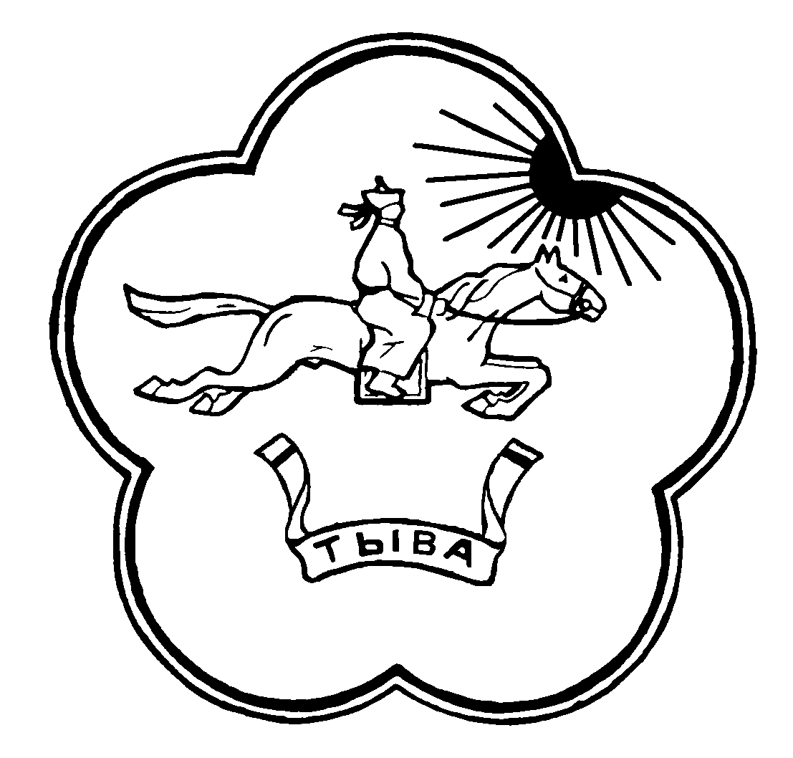  ГБУ «Институт оценки качества  образования Республики Тыва»  Күрүнениң бюджеттен хандырылгалыг албан чери  «Тыва Республиканың өөредилгезиниң шынарын үнелээр институт»  667000, г. Кызыл, ул. Ленина д, 39  тел., факс:8(39422)5-62-27, 5-61-26  e-mail: gu_ioko@mail.ru  от № |  | Руководителям  муниципальных органов  управления образованием и  образовательных организаций

Уважаемые руководители!
Во исполнение плана мероприятий, направленных на повышение информационной безопасности молодежи и противодействие киберугрозам Министерства образования и науки Республики Тыва ГБУ «Институт оценки качества образования РТ» направляет вам памятку для родителей «Как обезопасить детей от сети Интернет» для проведения комплексных работ с родителями и законными представителями несовершеннолетних с целью разъяснения им методов обеспечения защиты детей в сети "Интернет" и выставить фотоотчеты на сайтах образовательных организаций в срок до 17 марта 2021 года.
Приложение на 1 л., в 1 экз.

С уважением,
директор С. Б. Кыргыс

Исп: Монгалбии Ш.М. 8(394-22) 5-62-27

